SỞ GD&ĐT NGHỆ AN  Đề thi chính thức  (Đề thi có 1 trang) | HỘI THI GIÁO VIÊN DẠY GIỎI BẬC THPT  CHU KỲ 2011 – 2015  Môn thi: VẬT LÍ  Thời gian làm bài 180 phút ( Không kể thời gian giao đề)

Câu 1.(5.0 điểm)
1. Thầy (cô) hãy nêu các bước cơ bản của việc biên soạn một đề kiểm tra.
2. Thầy (cô) hãy nêu vai trò của việc tổ chức hoạt động nhóm trong dạy học và những nội dung thích hợp với việc tổ chức hoạt động nhóm trong dạy học Vật Lý?
3. Thầy (cô) hãy nêu các bước cơ bản của việc kiểm tra một giả thuyết theo phương pháp thực nghiệm.
Câu 2. (4.0 điểm)
1. Hãy cho biết máy (đồng hồ) đo điện hiện số đa năng thường dùng để đo những đại lượng vật lí nào ? Tại sao khi sử dụng máy đo điện hiện số đa năng thì ở một số trường hợp sẽ có hiện tượng các số cuối không ổn định?
2. Hãy nêu mục đích bài học thực hành “Khảo sát đoạn mạch xoay chiều có R, L, C mắc nối tiếp” (SGK Vật lí 12 – chương trình chuẩn). Ở bài đó cần phải chọn các thông số của mạch điện thí nghiệm thế nào để kết quả thí nghiệm thực hành nói trên đủ chính xác?
Câu 3. (5 điểm)
Một electron đang chuyển động với vận tốc = 8,13.10⁷m/s thì bay vào một vùng có từ trường đều bề dày d = 2 cm, vuông góc với và B = 2.10⁻² T, (hình 1). Bỏ qua tác dụng của trọng trường. Cho e = 1,60.10⁻¹⁹C, m_{e} = 9,0.10⁻³¹kg.
1.Cần phải đặt một điện trường có hướng và độ lớn thế nào trong vùng từ trường để electron chuyển động thẳng đều ?

d
Hình 1
2. Không đặt điện trường nói ở câu 1.
a. Tìm bán kính quỹ đạo và thời gian chuyển động của electron trong từ trường.
b. Sau khi ra khỏi từ trường, electron chịu lực cản phụ thuộc vận tốc theo biểu thức (k = 1,85.10⁻²¹N.s/m). Tính quãng đường tối đa mà electron chuyển động được?
3.Thầy (cô) hãy xây dựng hệ thống câu hỏi định hướng tư duy để giúp học sính giải ý 1 của bài tập trên.
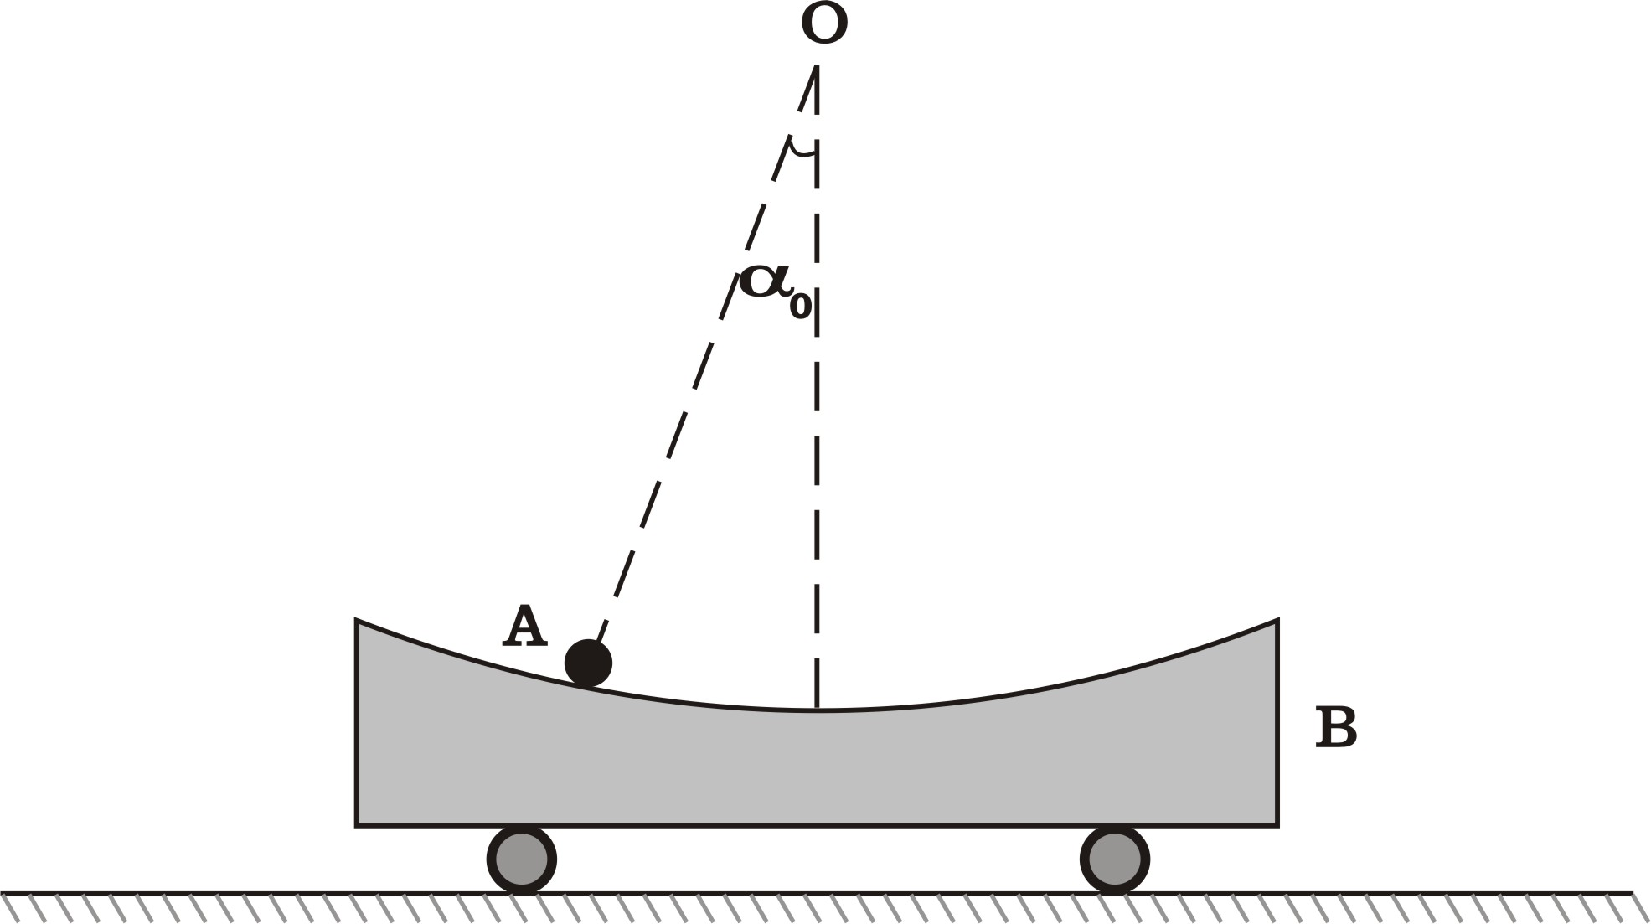
Câu 4: (6 điểm)
Hình 2
C
Một xe lăn B khối lượng M, phần trên của nó có dạng là một phần của mặt cầu tâm C, bán kính R. Xe đặt trên mặt sàn nằm ngang và trọng tâm của xe nằm trên đường thẳng đứng đi qua tâm mặt cầu. Một hòn bi A rất nhỏ, có khối lượng m được đặt trên mặt cầu của xe (hình 2). Bi A được giữ ở vị trí bán kính mặt cầu qua nó hợp với phương thẳng đứng góc và hệ đứng yên. Bỏ qua mọi ma sát, cho gia tốc trọng trường là g.
1. Xe lăn được giữ cố định. Thả cho bi A chuyển động không vận tốc đầu.
a. Tìm vận tốc của A và áp lực của A nén lên B tại vị trí bán kính qua A hợp với phương thẳng đứng góc .
b.Giả thiết góc rất bé, hãy chứng minh A dao động điều hòa và tính chu kì dao động của nó?
2.Giả thiết góc rất bé, đồng thời giải phóng A và B không vận tốc đầu. Chứng minh hệ dao động điều hòa. Tìm chu kì dao động của hệ, biên độ dao động của A, B và áp lực cực đại mà A nén lên B trong quá trình dao động?

---Hết----
Họ và tên thí sinh……………………………………….SBD……………………………

